
UNIVERSIDAD ECOTEC
ANEXO DE EVIDENCIAS
Actividad Integradora 3
Pokédex API — Auditoría de Repositorio GitHub y Pruebas (Flutter)
Asignatura: Sistemas inteligentes
Estudiante: Yury Saquicela Intriago
Correo: Yury_pos@hotmail.com
Tutor: Gregorio Manuel Cruz Gonzabay

Guayaquil, Ecuador
6 de noviembre de 2026

1. Auditoría del Repositorio Público en GitHub
Repositorio: https://github.com/saquicela-27/pokedex-api
Capturas del repositorio público, tomadas directamente desde GitHub, que muestran la estructura del proyecto Flutter subida y las dos ramas requeridas por la consigna: main (estado base del proyecto) y feature/api-integration (con la integración completa de la API, gestión de estado y pruebas).
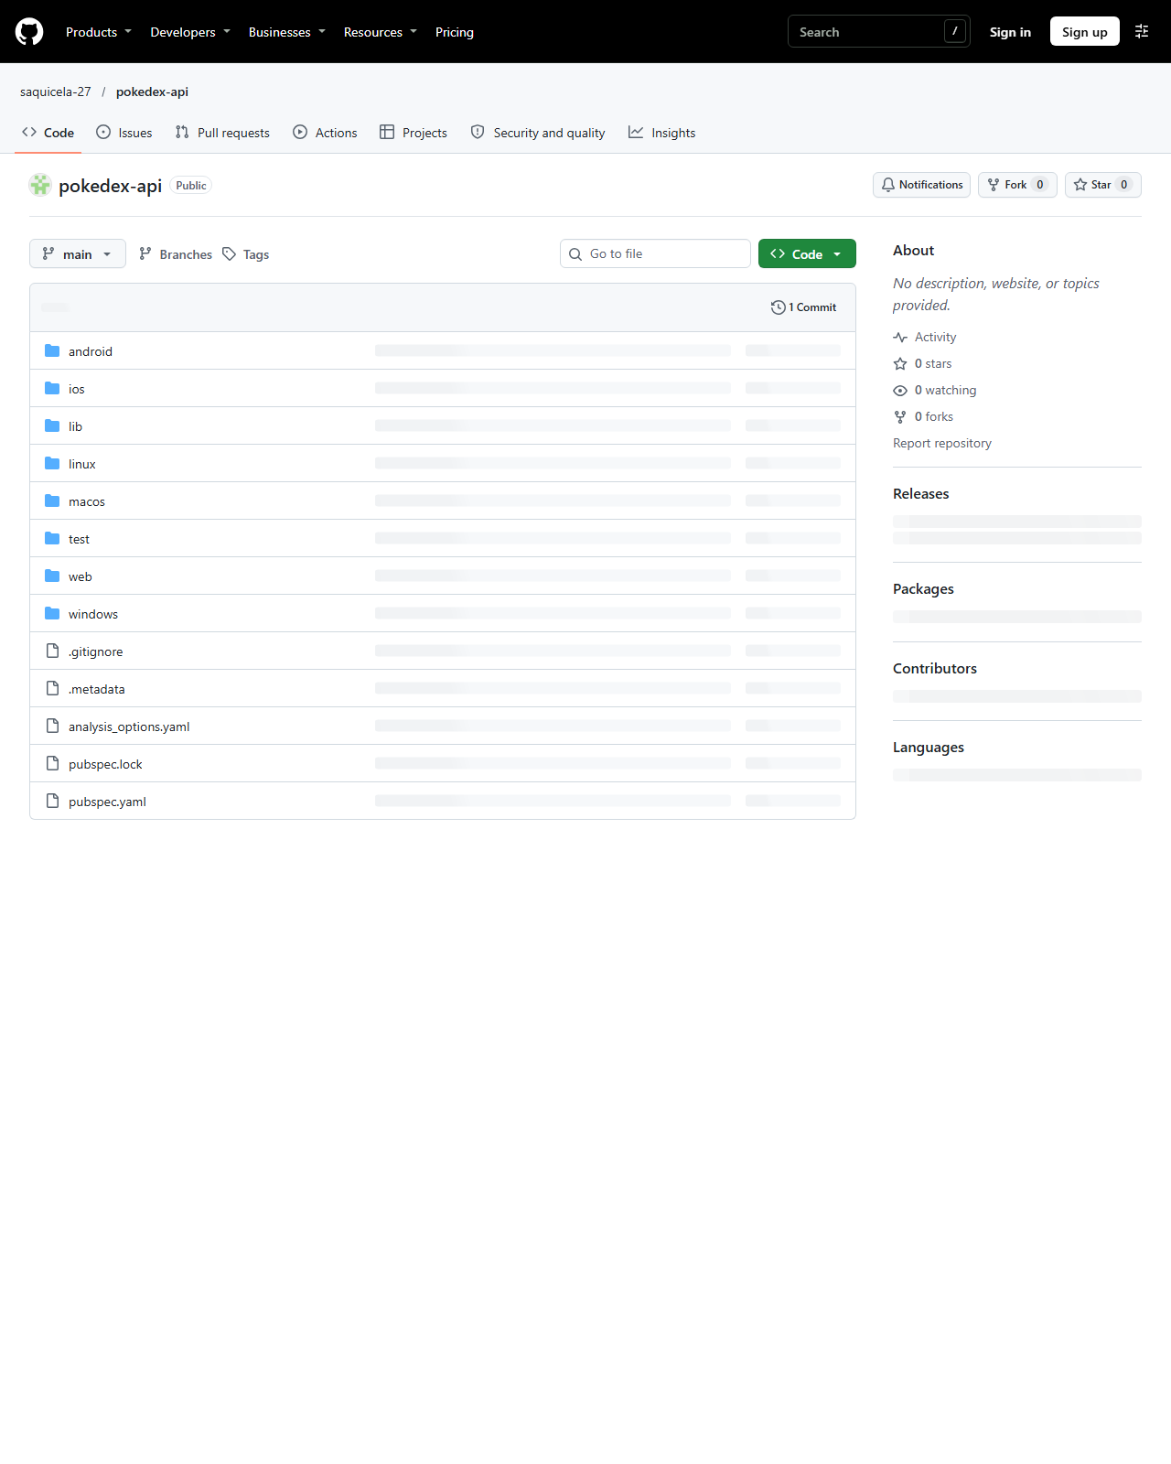
Página principal del repositorio pokedex-api (público)
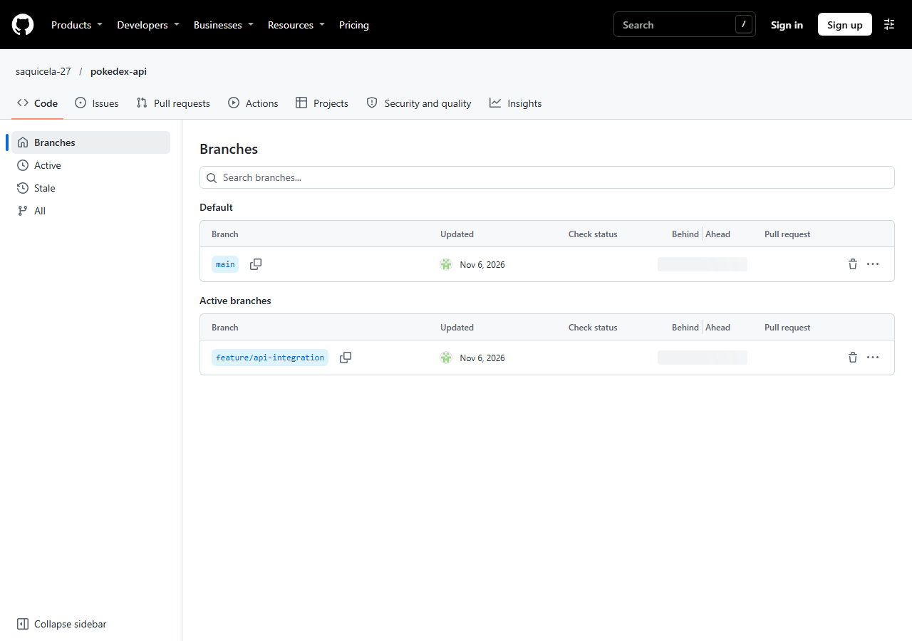
Ramas del repositorio: main y feature/api-integration
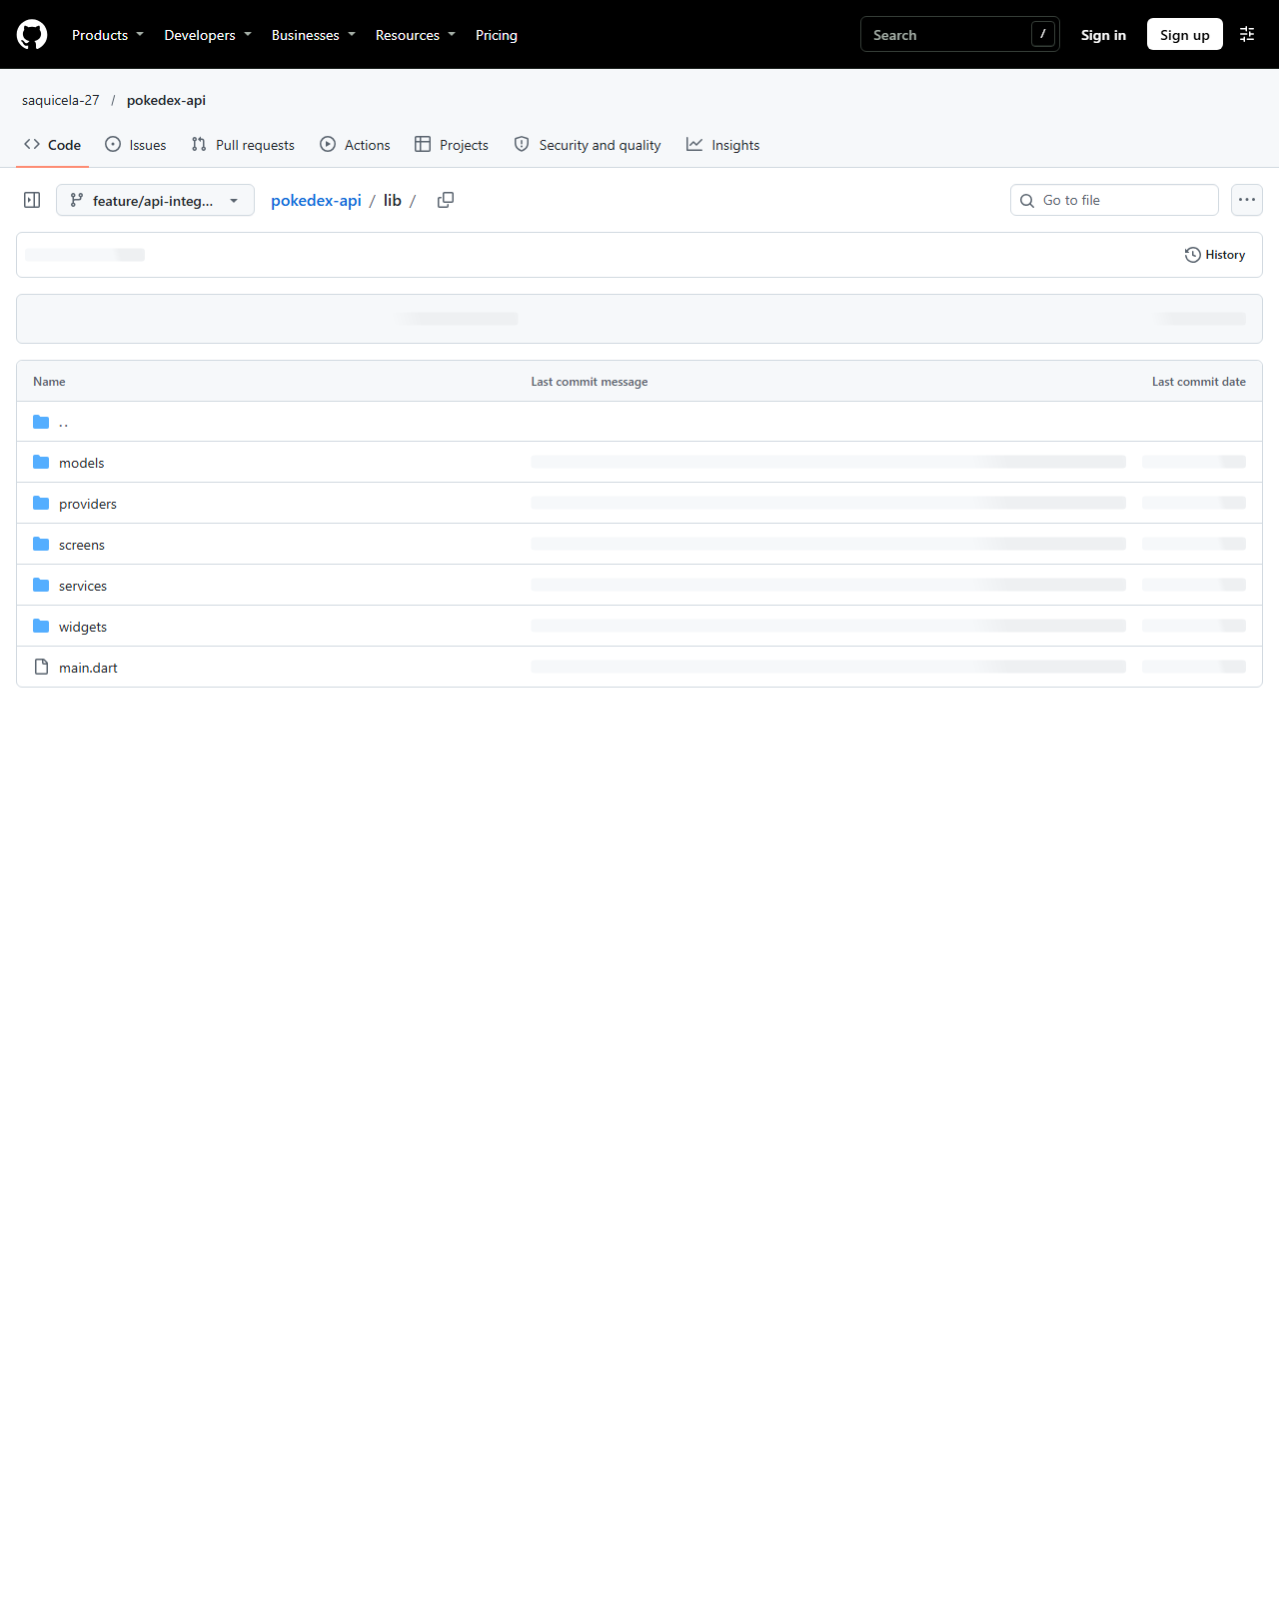
Estructura de lib/ dentro de la rama feature/api-integration (models, providers, screens, services, widgets)

2. Resultado Real de la Suite de Pruebas (flutter test)
Salida completa, capturada directamente de la terminal al ejecutar flutter test sobre el proyecto, confirmando que las 9 pruebas automatizadas pasan correctamente.
00:00 +0: loading pokemon_provider_test.dart
00:00 +0: PokemonProvider estado inicial es PokemonLoading
00:00 +1: PokemonProvider termina en PokemonSuccess cuando la API responde correctamente
00:00 +2: PokemonProvider termina en PokemonError con mensaje de red cuando no hay conexión
00:00 +3: PokemonProvider termina en PokemonError cuando el servidor responde con error
00:00 +4: PokemonProvider notifica a los listeners al cargar
00:00 +5: Pokemon.fromJson extrae el id numérico desde la URL de PokeAPI
00:00 +6: widget_test.dart: muestra el indicador de carga mientras la petición está en curso
00:01 +7: widget_test.dart: muestra la grilla de tarjetas cuando la API responde con éxito
00:01 +8: widget_test.dart: muestra pantalla de error y botón de reintentar sin conexión
00:01 +9: All tests passed!

3. Capturas de los Tres Estados de la Aplicación
Capturas de pantalla de la app en ejecución, documentando el funcionamiento de los tres estados manejados por PokemonProvider: carga, éxito y error de red.

Estado 1 — Cargando (Loading)
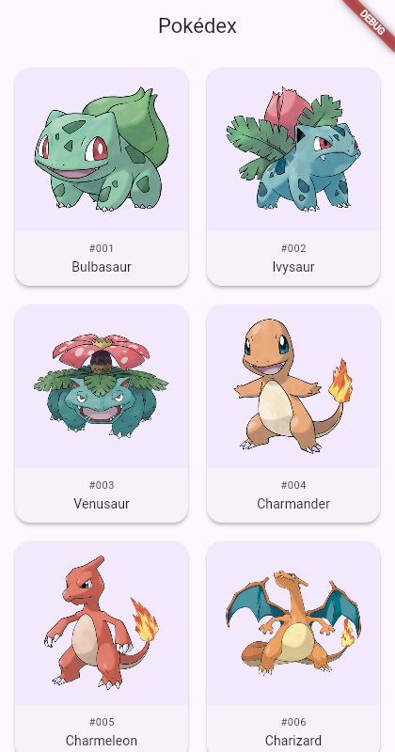
Estado 2 — Datos cargados con éxito (Success)
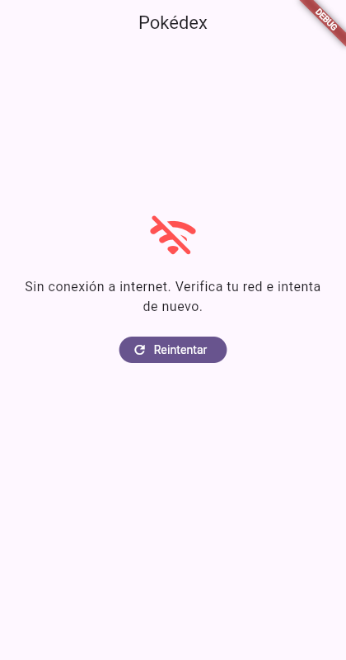
Estado 3 — Manejo de error de red (Error)

